торги 03.06.11 лот 14
Автомобиль-самосвал с краном-манипулятором ЛМ-1К.1 (VIN XW553054180000006), 2008 г.в.

Транспортное средство расположено по адресу: Нижегородская область, Котовский район, д.Ржавка, стоянка ООО «Вертиком».

№ п/п | Наименование марка, модель ТС | Рег. знак | Цвет | Год вып. | Пробег, тыс. км | № Двигателя/  Разрешенная масса | Мощность двигателя, лс/ | № ПТС | VIN
1 | Ломовоз ЛМ-1К.1 | Х092РС 52 | Оранжевый | 2008 | 150 | 74 031 072 459 424 | 225 | 60 МС 424855 | XW553054180000006

Автомобиль-металловоз (ломовоз) с оборудованием манипуляторного типа (гидроманипулятором ОМТ-97М) предназначен для погрузки, разгрузки и транспортировки металлических отходов (лома)
Особенности конструкции металловоза (ломовоза):
- возможность установки самосвального и стационарного кузова;
- усиленная конструкция самосвального кузова металловоза (ломовоза), в днище использован лист толщиной 8 мм;
- дополнительно усилена конструкция кузова металловоза (ломовоза) в районе крепления открывающихся створок;
- улучшенная компоновка механизма опрокидывания кузова, позволяющая увеличить объем кузова металловоза (ломовоза) и повысить надежность узла в целом;
- система защиты металловоза (ломовоза) при опрокидывании кузова включает страховочный трос и гидравлический ограничитель угла подъема самосвальной платформы.
Самосвальная платформа металловоза (ломовоза) с углом опрокидывания 50 – с задней разгрузкой, прямоугольного типа, с задними распашными створками позволяет в считанные секунды разгрузить металловоз (ломовоз), затрачивая на это минимум усилий.
Использование гидроманипулятора исключает необходимость содержания бригады грузчиков и стропальщиков, с этой работой справляется в одном лице водитель-оператор металловоза (ломовоза).

  схема грузоподъемности
  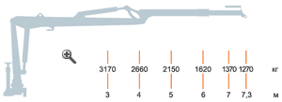
  рабочая зона
  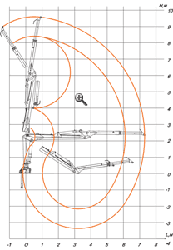
технические характеристики
масса перевозимого груза (на а/м КамАЗ 53229), кг. | 9000
объём кузова, куб. м. | 17,5
габариты кузова, мм. —4800х2345х1800
масса монтируемого оборудования, кг. | 6565
момент грузовой, кНм (манипулятора ОМТ-97М) | 97
грузоподъемность при наибольшем вылете, кг. | 1270
грузоподъемность при вылете 3 м, кг | 3170
наибольший вылет, м. | 7,3
угол поворота колонны, град. | 400
масса рабочего органа, кг. | 321
рабочий орган —шестилепестковый грейфер ГЛ-1.00 или ГЛ-2.00

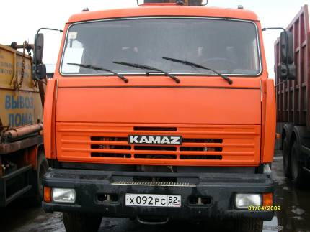
Внешний вид автомобиля Ломовоз ЛМ-1

Техническое состояние автомобиля удовлетворительное.

